**Petit Gorille Atelier n°3 : Les actions de Petit Gorille.**

**Consigne :** *Choisis l’étiquette qui correspond à ce que fait Petit Gorille dans l’histoire*

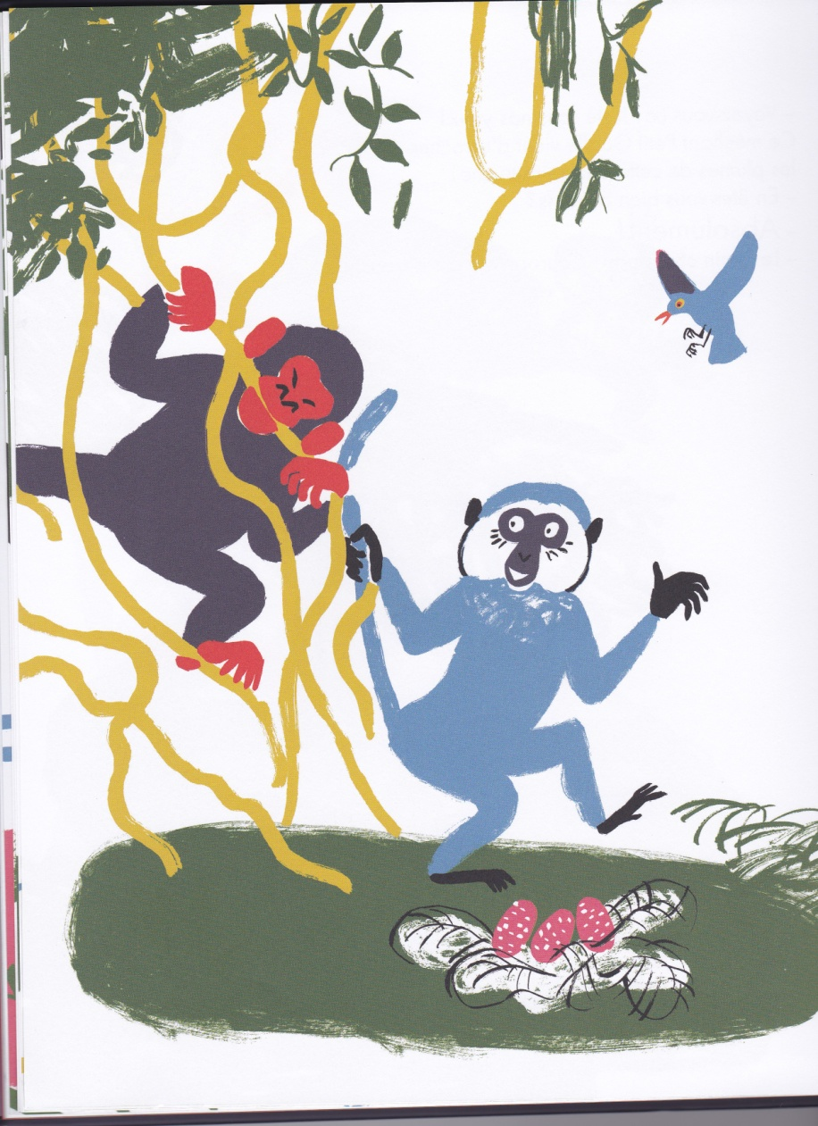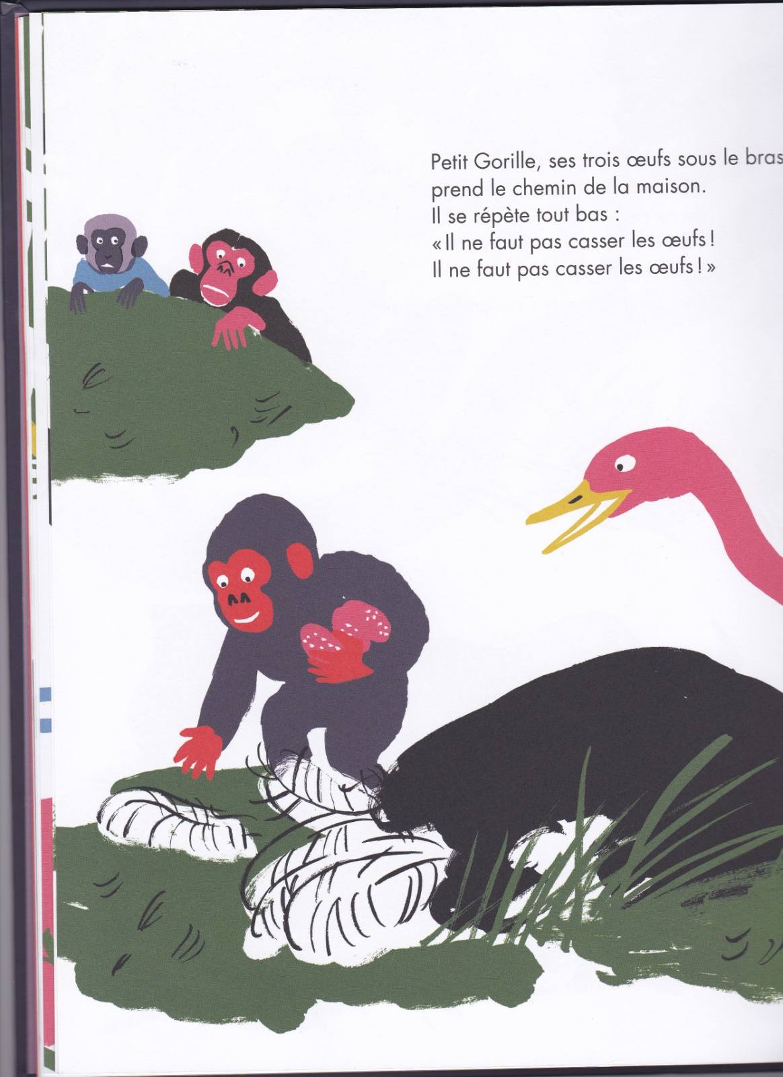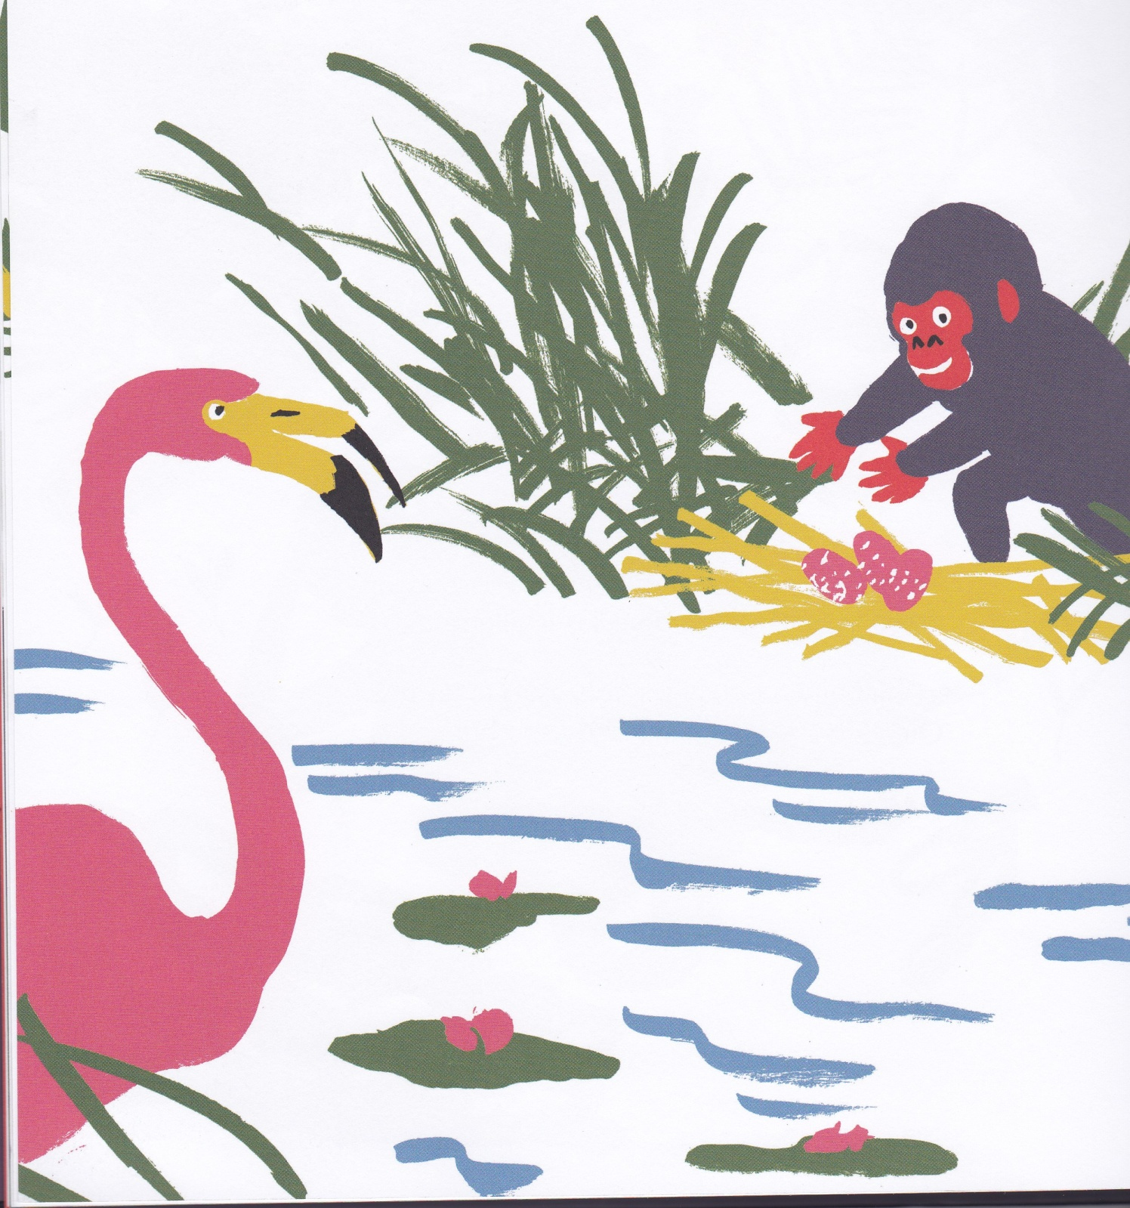

*Il vient de mordre la queue de ce pauvre singe*

*Il prend les plumes que lui offre l’autruche*

*Il vient de voler les œufs de la grue.*

*Il coupe la liane pour délivrer Singe bleu*

*Il ramasse les œufs de la grue pour son grand-père*

*Il vient d’arracher les plumes de l’autruche*

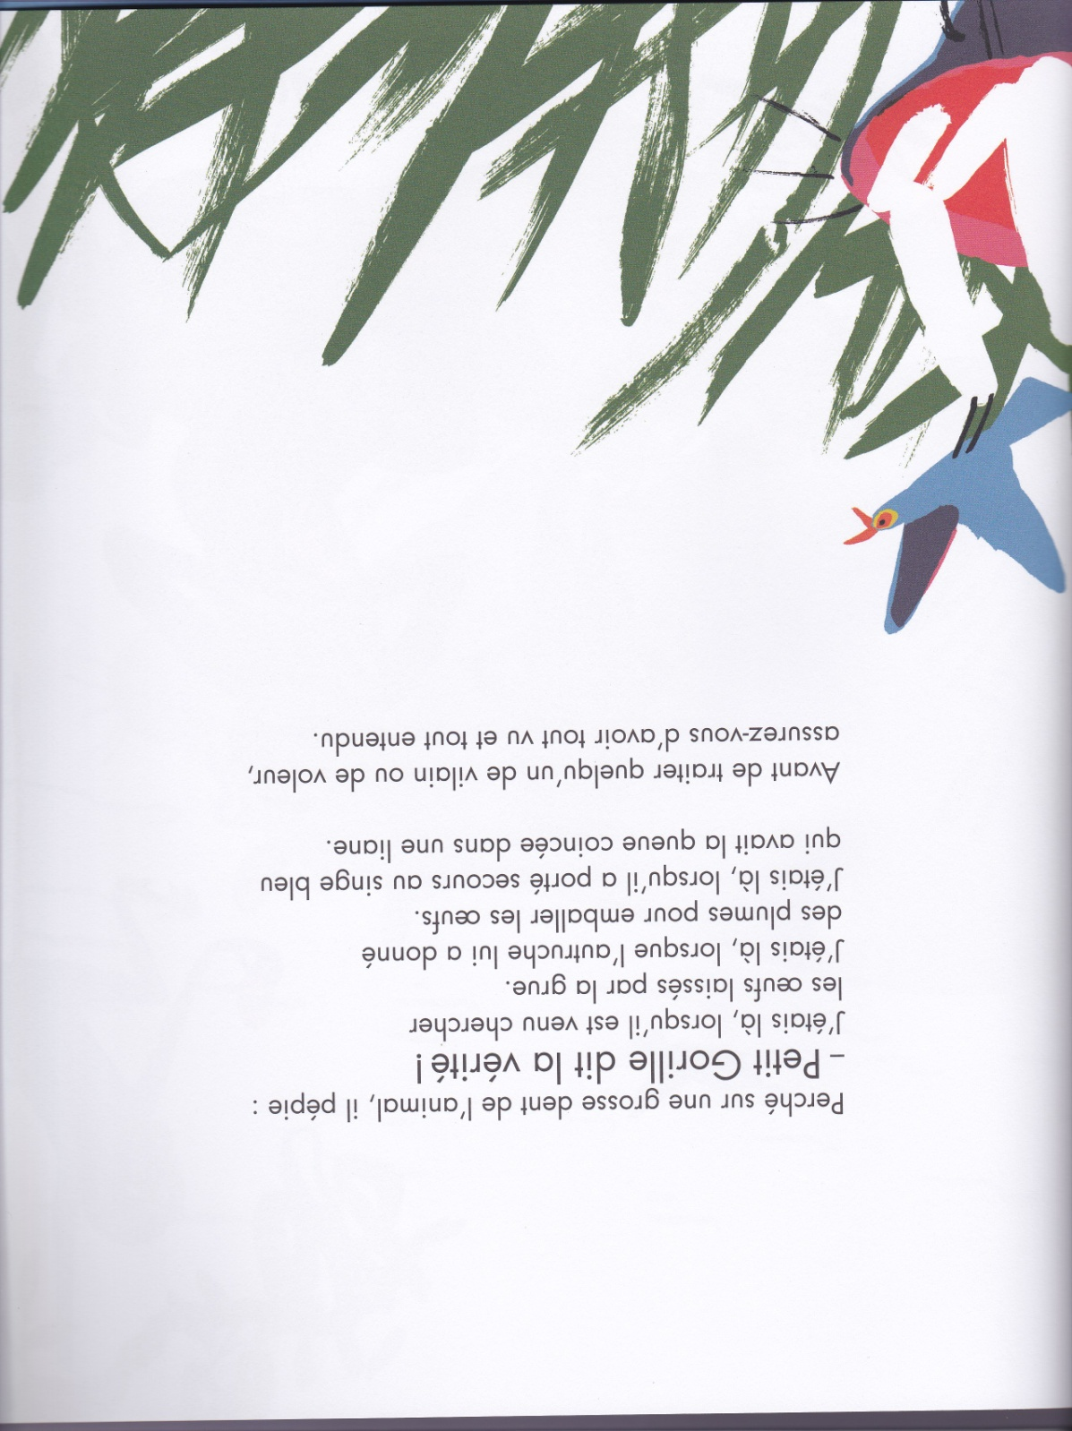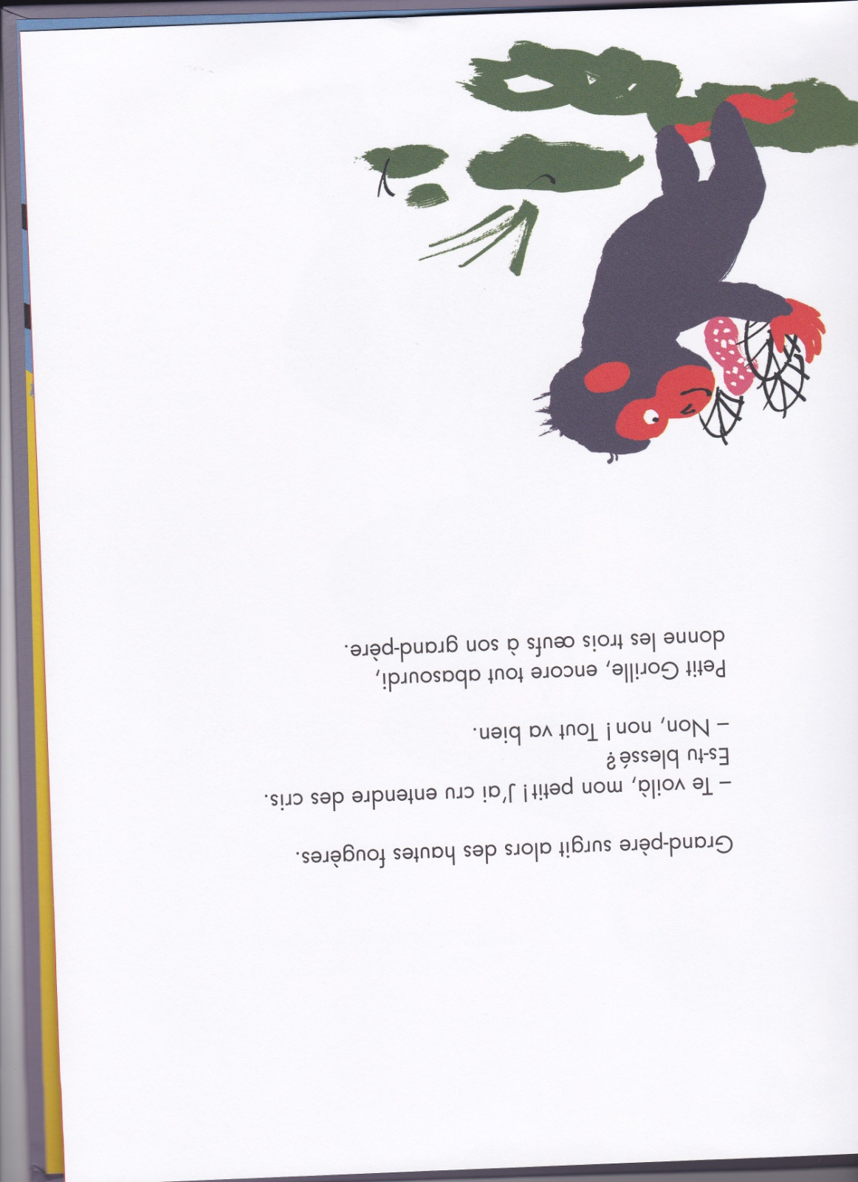

*Petit Gorille est un menteur*

*le petit oiseau invente ce qu’il dit*

*Petit Gorille est courageux*

*Le petit oiseau a tout vu depuis le début*

**Correction :**



*Il coupe la liane pour délivrer Singe bleu*

*Il prend les plumes que lui offre l’autruche*

*Il ramasse les œufs de la grue pour son grand-père*



*Petit Gorille est courageux*

*Le petit oiseau a tout vu depuis le début*